**Открытое занятие по ФЭМП в старшей группе**

**«Путешествие в страну Мультиманию».**

**Цель:**Создать условия для развития логического мышления, сообразительности, внимания. Продемонстрировать навыки комплексного применения математических представлений, знаний и способов действий, умение практически их использовать посредством игры — путешествие.

**Обучающие задачи:**   
• Упражнять в счёте в пределах 10 в прямом и обратном порядке.  
• Закрепить знания детей в решение задач в пределах 10.   
•  Совершенствовать умение находить место числа в числовом ряду, соседние числа.  
• Закрепить умение ориентироваться на листе бумаги.   
• Закрепить умение различать понятия: выше – ниже,  темно-светло,  холодно – жарко,  твердый – мягкий,  толстый – тонкий,  быстро-медленно.

**Развивающие задачи:**• Создать условия для развития логического мышления, сообразительности, внимания.   
• Развивать   смекалку, зрительную память, воображение, мелкую моторику рук.   
• Способствовать формированию мыслительных операций, развитию речи, умению аргументировать свои высказывания.

**Воспитательные задачи:**• Воспитывать самостоятельность, умение понимать учебную задачу и выполнять её самостоятельно.  
• Воспитывать интерес к математическим занятиям.  
Предварительная работа с детьми: отгадывание загадок, решение логических задач, решение простых арифметических задач, дидактические игры по подбору антонимов, индивидуальные занятия.  
  
**Методические приёмы:**• Игровой (использование сюрпризных моментов).   
• Наглядный (использование иллюстраций).   
• Словесный (напоминание, указание, вопросы, индивидуальные ответы детей).   
• Поощрение, анализ занятия.

**Оборудование:**

 магнитофон.  
Демонстрационный материал:

картинки с героями мультфильмов, паровоза.

Раздаточный материал:

карточки с заданиями, листочки, карандаши.

**Ход занятия:**  
**Вос-ль:** Ребята, к нам на занятие пришли гости, поэтому давайте поздороваемся. Чтобы гостям у нас понравилось постараемся быть внимательными и хорошо отвечать на вопросы.

Мы построим ровный круг,

Справа друг и слева друг.

Дружно за руки возьмемся,

И друг другу улыбнемся!

Улыбнулись? Подмигнем.

Путешествовать начнем.

Я прошу вас мне сказать:

Готовы вы сейчас считать?

Нвстроение хорошее?

Давайте подуем на наши ладошки и отправим наше хорошее настроение нашим гостям.

 Ребята, сегодня  нас ждет увлекательное путешествие в страну Мультиманию. Вы любите мультфильмы? Готовы встретиться со сказочными героями мультфильмов? Герои затрудняются в выполнении заданий и просят нас о помощи. Поможем им? Смотрите сколько у меня конвертов, в них лежат задания от героев. Давайте посчитаем, сколько их. (5)

Давайте угадаем загадку, и узнаете на чем же мы  отправимся в путешествие?

В поле лестница лежит,

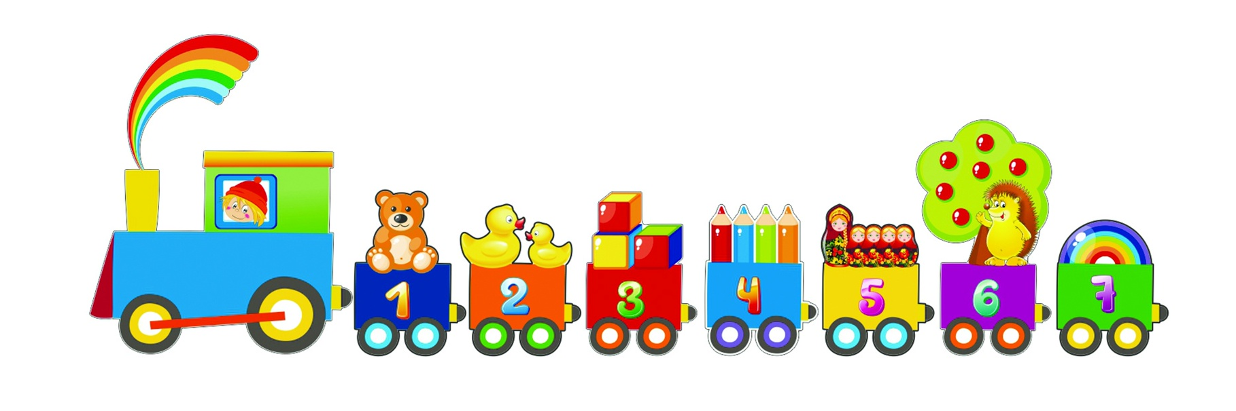 Дом по лестнице бежит. (Поезд)  
**Дети:** Поезд.  
**Вос-ль:**Молодцы! (Звучит музыка «Барбарики»-паровоз»).

На доске поезд, а к нему вопросы.

**Вос-ль**: А в пути поиграем.

- Сколько всего вагонов у поезда? *(семь)*

- Каким по порядку стоит голубой вагон? ( 4)

- Вагон, какого цвета стоит между четвертым и шестым? (желтый)

-Какой вагон стоит после 5 вагона? ( 6, фиолетовый)

Перед 3?  (2, оранжевый)

- Назовите соседей 2 вагона? ( 1 и 3)

**Вос-ль:**

Будет весело сегодня  
В  Мультимании гулять,  
Будем вместе с вами дружно  
Все задания выполнять.

**Вос-ль**: Ну вот мы и приехали.

Присаживайтесь на свои места, ножки вместе, спинка ровно.

**Вос-ль:**: Жители страны  Мультимании  приготовили для нас интересные задания. Кто из жителей первый встречает в этой стране, мы узнаем, отгадав загадку.

В  Простоквашино  живет  
Почту всем он раздает.

**Дети**: Почтальон Печкин. (изображение почтальона Печкина)

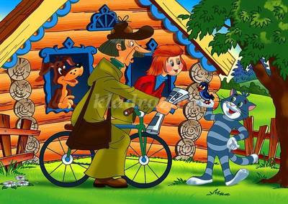

**Вос-ль**: Ребята, почтальону нужно разнести почту, но он никак не может найти нужный дом. Давайте расставим цифры по порядку, чтобы почтальон Печкин смог быстрее пронумеровать домики и доставить письма.  
( Цифры расставлены в разброс, необходимо выставить их по порядку)

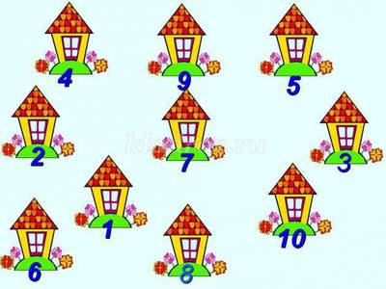

**Вос-ль**: Молодцы, ребята, вы быстро справились с заданием Печкина. Давайте посчитаем цифры от 1до 10 и обратно от 10 до1.

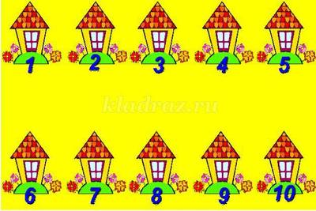

(дети считают 1,2,3,4,5,6,7,8,9,10 и обратно 10,9,8,7,6,5,4,3,2,1)

**Вос-ль**: Ребята, нас встречает второй житель Мультимании.

Кто же это?

Знают взрослые и дети,  
Что упал с другой планеты —  
Фиолетовый зверек,  
Детям маленьким дружок. (Лунтик)

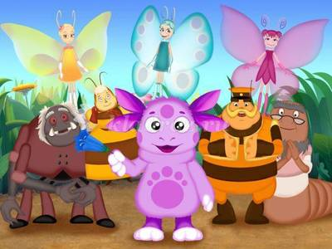

**Дети**: Лунтик   
**Вос-ль**: (педагог показывает изображение Лунтика)  
Лунтик хотел посмотреть геометрические фигуры Милы, но нечаянно уронил коробочки и фигуры рассыпались.

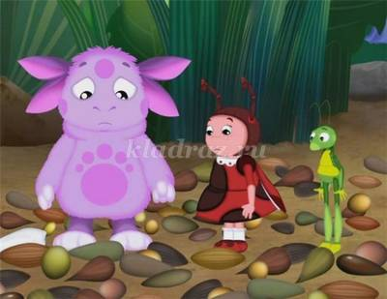

**Вос-ль**: Посмотрите, какого цвета и геометрической формы фигуры?

Нам надо помочь Лунтику разложить фигуры

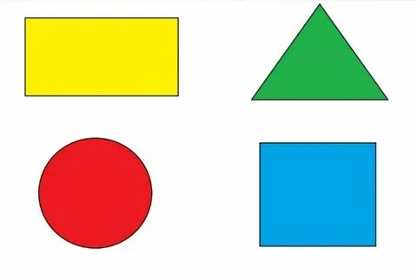

**Вос-ль**: Сколько красных квадратов? (5)

Синих прямоугольников? (6)

Желтых круга? (7)

Зеленых треугольников? (4)

На сколько больше синих фигур, чем красных? (1)

На сколько больше желтых, чем зеленых? (3)

**Вос-ль**: Молодцы дети , вы помогли Лунтику, теперь Мила не расстроится все фигуры на своих местах.

**Вос-ль**: Следующий житель Мультимании  приготовил нам тоже задание.

Кто же это?   
Мальчик с Азбукой под мышкой -  
Деревянный шалунишка.  
Победил он Карабаса,  
Не подвёл друзей ни разу.  
Кто не слушался Мальвину?  
Глупый, добрый ... (Буратино).

**Дети**: Буратино.

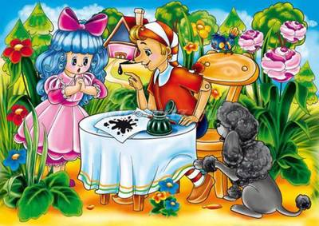

**Вос-ль**: Ребята, а сейчас мы с вами будем выполнять задание Буратино. Он предлагает нам решить математические задачки.

1. Под кустами у реки

Жили майские жуки:

Дочка, сын, отец и мать.

Кто их может сосчитать? (4)

2.   Шесть веселых медвежат

За малиной в лес спешат

Но один малыш устал-

От товарищей отстал.

А теперь ответ найди,

Сколько мишек впереди? (5)

1. У домика утром два зайца сидели

И дружно веселую песенку пели

Один убежал, а другой в след глядит.

Сколько у домика зайцев сидит? (1)

1. На плетень взлетел петух,

Повстречал еще там двух.

Сколько стало петухов?

У кого ответ готов? (3)

1. Карандаш один у Маши

Карандаш один у Гриши

Сколько же карандашей

У обоих малышей? (2)

1. Внуку Шуре добрый дед,

Дал вчера семь штук конфет

Съел одну конфету внук.

Сколько же осталось штук? (6)

1. Пять ворон на крышу сели,

Две еще к ним прилетели,

Отвечайте быстро, смело:

Сколько всех их прилетело? (7)

**Вос-ль**: Молодцы! А сейчас давайте отдохнем вместе с Буратино.

**Физкультминутка «Буратино».**

**Под музыку из сказки «Буратино».**

Буратино потянулся, (дети тянутся на носочках с поднятыми руками вверх)  
Раз нагнулся, два нагнулся. (Наклоны вперед, руки вытянуты, касаемся пола)  
Руки в стороны развел, (Разводим руки в стороны)  
Видно ключик не нашел. (Повороты головы вправо-влево)  
Чтобы ключик нам достать, (Грозим указательным пальчиком)  
Надо на носочки встать. ( Дети тянутся на носочках с поднятыми руками вверх)  
Крепче Буратино стой. ( Стоят на носочках, с поднятыми руками)  
Вот он ключик золотой! (Машут руками вверху)

**Вос-ль**: А вот еще один житель этой прекрасной страны!  
Все девчонки и мальчишки  
Полюбить его успели.  
Он — герой веселой книжки,  
За спиной его — пропеллер. (Карлсон)  
**Дети**: Карлсон. 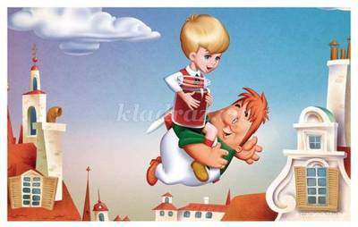

**Вос-ль**: Ребята, Карлсон предлагает вам игру «Скажи наоборот».  
(Педагог говорит слово, а дети называют слово противоположное по значению.)

 - куст низкий, а дерево -? *(высокое)*

- Ночью темно, а днем -? *(светло)*

- Зимой холодно, а летом -? *(жарко)*

- Огонь горячий, а снежинка -? *(холодная)*

- Камень твердый, а подушка -? *(мягкая)*

- У дуба ствол толстый, а у березы -? *(тонкий)*

- Заяц быстрый, а черепаха -? *(медленная)*.

**Вос-ль**: Замечательно! Отправляемся дальше.

В славном городе Цветочном  
Жил малыш. Его узнай-ка!  
Он беспечный, но веселый  
Озорник, шалун… (Незнайка.)



**Вос-ль**: Ребята, Незнайка, любит рисовать.  Но у него приключилась беда: все карандаши вдруг потеряли цвет. Поможем ему сделать карандаши цветными?

**Дети**: Да.

Посмотрите, у вас на столе лежат карточки, на них нарисованы карандаши, они все какие? *(Без цвета.)* Поможем их раскрасить? Слушайте внимательно.

* Закрасьте первый карандаш- желтым цветом,
* Четвертый – синим,
* Второй – зеленым,

**Давайте сделаем пальчиковую гимнастику:**

Раз-два-три-четыре-пять,

Вышли пальчики гулять.

Раз в ладошки хлопнем,

Два закроемся в замок,

Три сыграем в барабан,

А четыре как в баян.

Ну а пять-мы начнем писать.

Продолжаем закрашивать карандаши.

* Пятый – красным,
* Третий – коричневым,
* Шестой черным.

*(Дети закрашивают карандаши.)*

**Вос-ль**: Дети, какие вы молодцы, помогли Незнайке!

 Ребята, вы были активными, дружными, внимательными! Жители Мультимании  благодарят вас за то, что вы посетили их страну, с легкостью выполнили все задания. В знак благодарности они дарят нам в подарок, сладости

А теперь нам пора возвращаться. Под музыку «Барбарики»- «Паровозик».

Рефлексия. Вот и закончилось наше путешествие по сказочной стране. По какой стране мы сегодня путешествовали?  Ребята, кого из жителей мы сегодня встретили? Какие задания выполняли? Что в нашем путешествии вам понравилось больше всего?   
(ответы детей)